Лабораторная работа №7

Команды безусловного и условного переходов в Nasm. Программирование ветвлений

СИБОМАНА Ламек

Содержание

# 1 Цель работы

Изучение команд условного и безусловного переходов. Приобретение навыков написания программ с использованием переходов. Знакомство с назначением и структурой файла листинга.

# 2 Выполнение лабораторной работы

1.Сначала я создал каталог для программам лабораторной работы № 7, затем перешел в него и создал файл lab7-1.asm

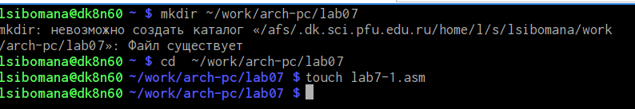

Рис. 1: Создание каталога и файла lab7-1

1. Я Открывал файл в Midnight Commander и ввёл в файл lab7-1.asm текст программы из листинга 7.1.

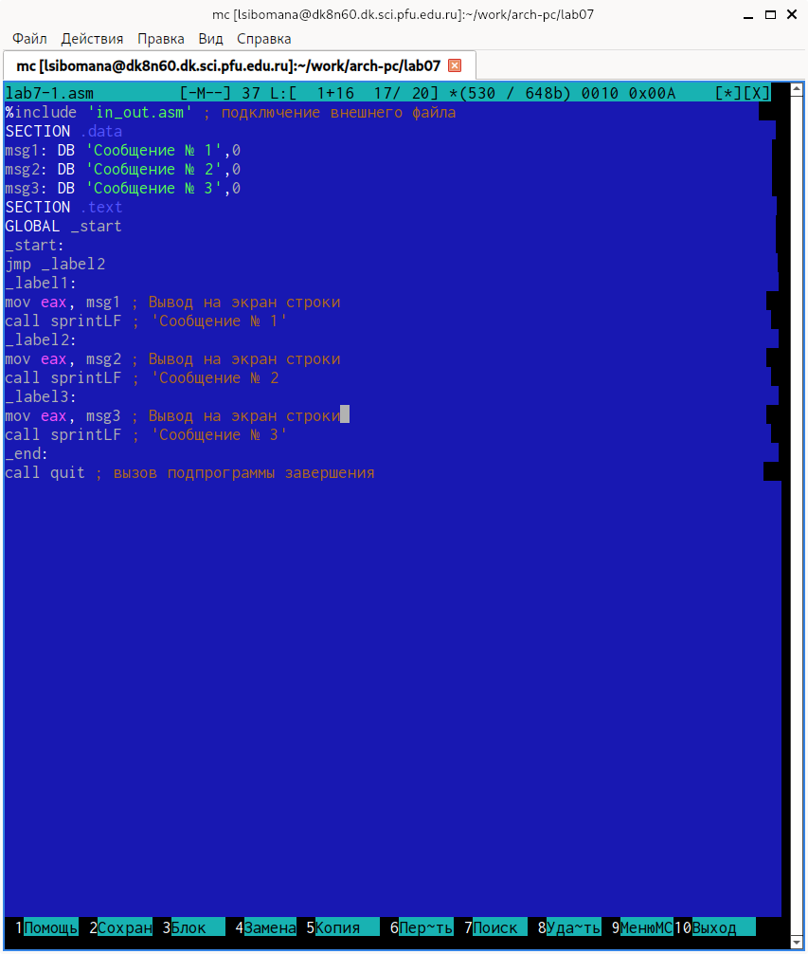

Рис. 2: Текст программы lab7-1

Я создал исполняемый файл и запустил его

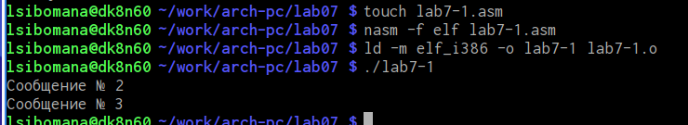

Рис. 3: Создание и запуск lab7-1

Я изменил программу таким образом, чтобы она выводил сначала ‘Сообщение № 2’, потом ‘Сообщение № 1’ и завершала работу в соответствии с листингом 7.2.

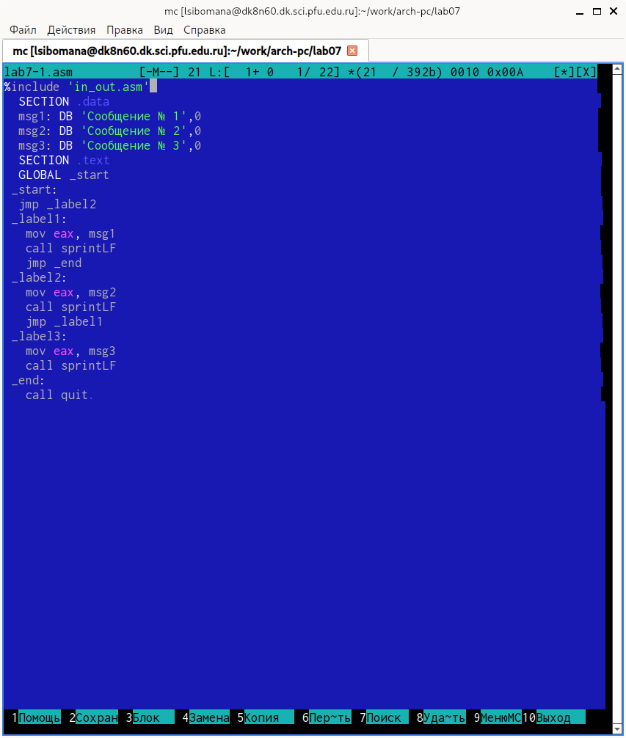

Рис. 4: Изменения текста

Затем я создал и проверил измененный файл.

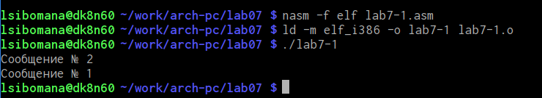

Рис. 5: Создание и запуск lab7-1

Теперь изменим текст программы изменив инструкции jmp, чтобы при выводе программы была такая последовательность сообщений: №3, №2, №1ю

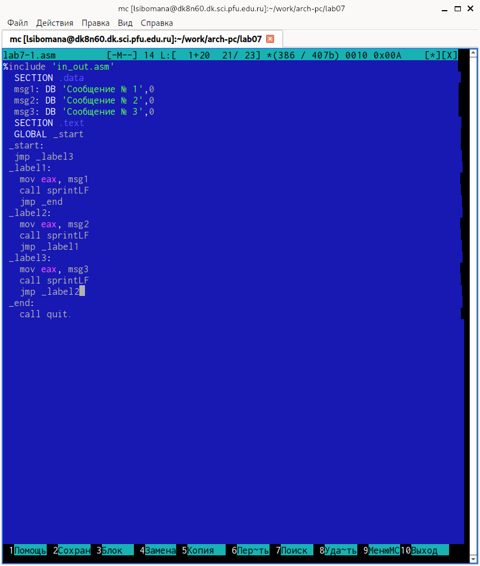

Рис. 6: Измененный текст программы

Затем я создал и проверил измененный файл.

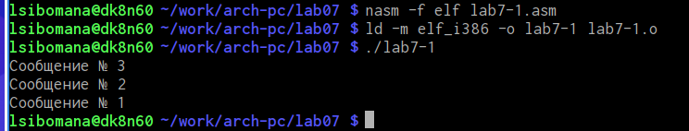

Рис. 7: Проверка программы

1. Я создал файл lab7-2.asm в каталоге ~/work/arch-pc/lab07 и ввела в него текст программы из листинга 7.3.

Рис. 8: Создание lab7-2

Рис. 8: Создание lab7-2

Открываем файл в Midnight Commander и заполняем его в соответствии с листингом 7.3. 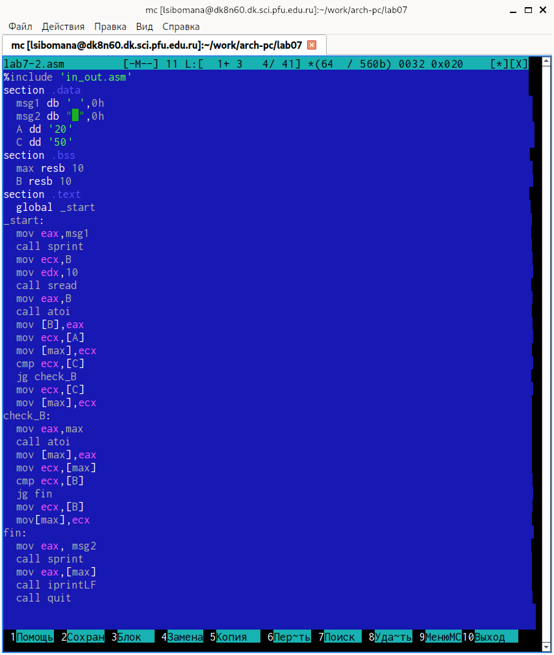

Затем я создал и проверил работу файла для 1, 100, 49.

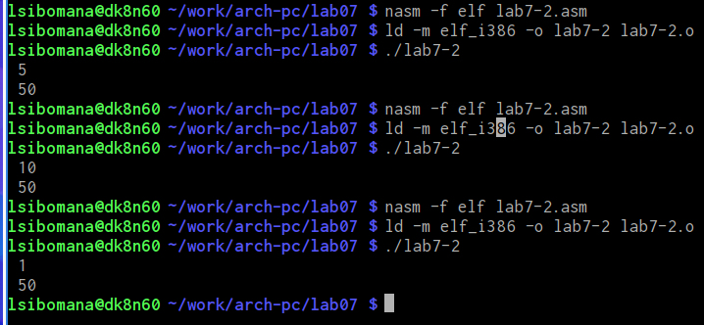

Рис. 9: Проверка работы файла

1. Создал файл листинга для программы из файла lab7-2.as

Рис. 10: Создание файла листинга

Рис. 10: Создание файла листинга

Затем я открыла файл с помощью mcedit.

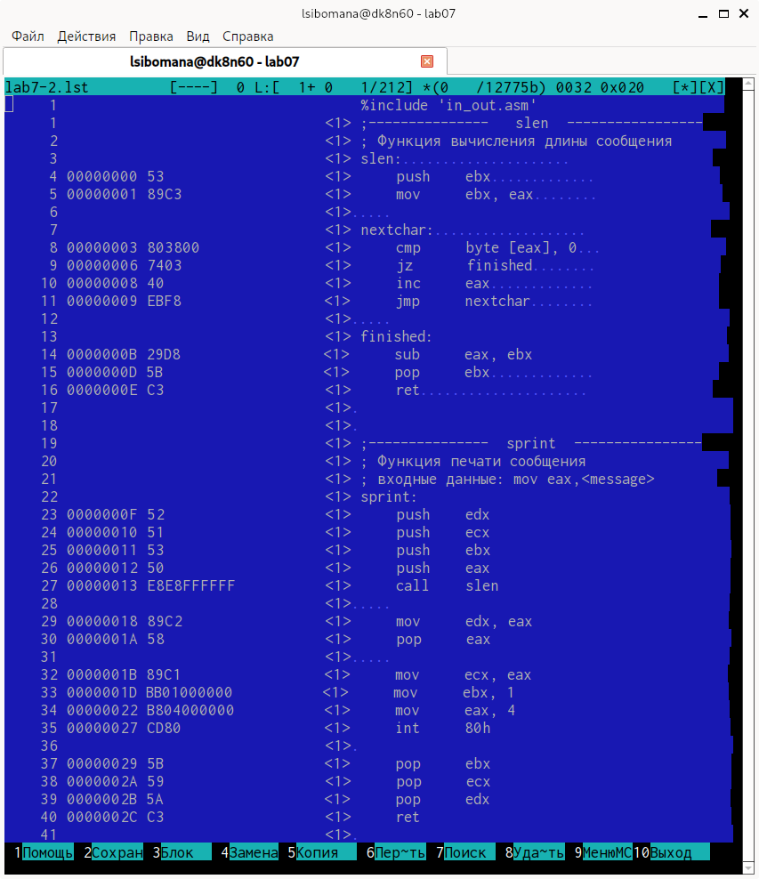

Рис. 11: Текст файла

Я подробно изучил содержимое файла и выбрал следующие строки для обьяснения.

1. 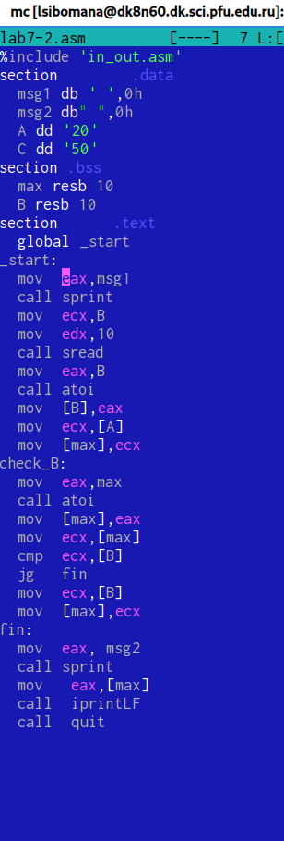

* Рис. 12: 14 строка

Эта строка находится на 14 месте, 000000E8 - ее адрес, B8[00000000] - машинный код. mov eax,msg1 - это исходный текст программы, означающий что в регистор eax вносится значение msg1, в нашем случае это строка со словами “Введите B:”

1. 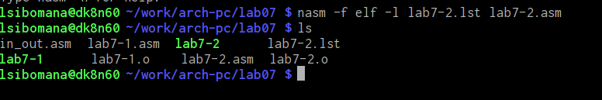

* Рис. 13: 29 строка

Эта строка находится на 29 месте, 00000018 - ее адрес, 89C2 - машинный код. jg check_B - это исходный текст программы, означающий что нужно сделать переход на строку check-B если первое число больше второго. Сравнение и определение этих чисел происходят в предыдущих командах.

3)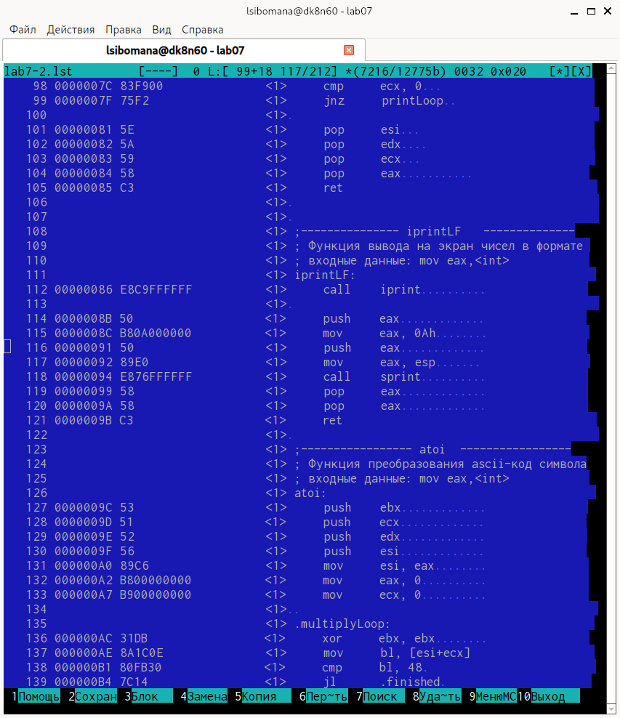

Эта строка находится на 33 месте,0000001D - ее адрес в сегменте кода, BB01000000-, - машинный код. mov ebx,1 - это исходный текст программы, означающий что происходит сравнение регистра ecx с значением 1.

Строка 34: 00000022-адрес в сегменте кода, B804000000-машинный код, mov eax,4-присвоение переменной eax значения 4.

Затем я снова открыл с программой lab7-2.asm и удалил один операнд в инструкции с двумя операндами. Строка 35 00000027-адрес в сегменте кода, CD80-машинный код, int 80h-вызов ядра.

# 3 Выполнение самостоятельной работы

ВАРИАНТ-05 1. Я создала файл var-5, в котором написала программу нахождения наименьшей из 3 целочисленных переменных 𝑎,𝑏 и *c*. В моей программе значения переменных вводятся вручную с клавиатуры. Мой вариант - 5

Создаем новый файл .

Рис. 14: Создание lab7-3

Рис. 14: Создание lab7-3

Открываем его и пишем программу, которая выберет наименбшее число из трех(2 числа уже в программе, 3е вводится из консоли)

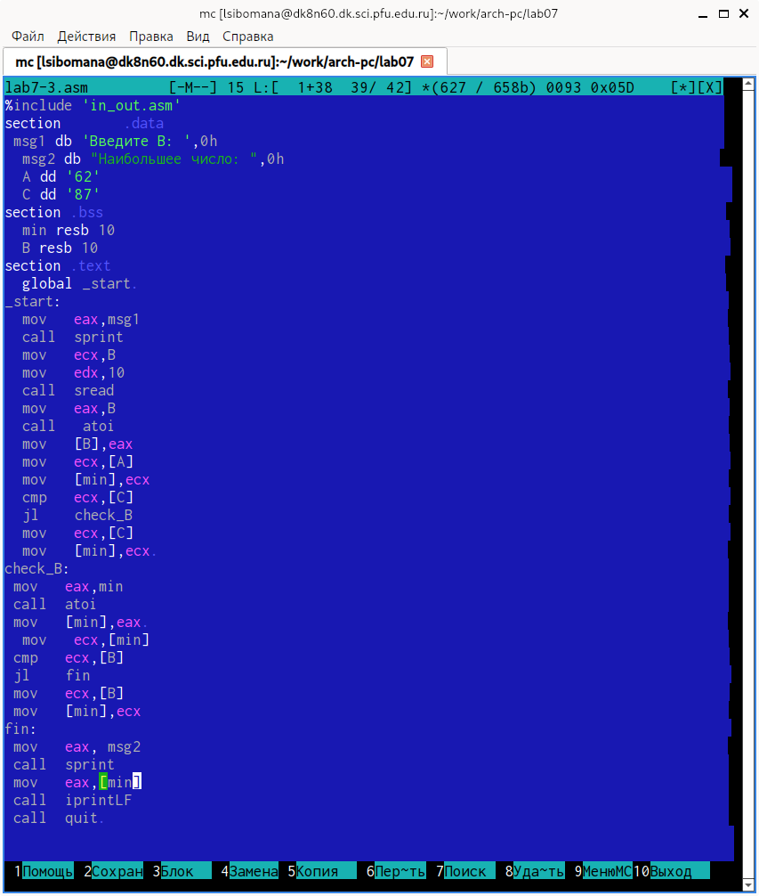

Рис. 15: Текст программы

Транслировал файл и смотрим на работу программы.

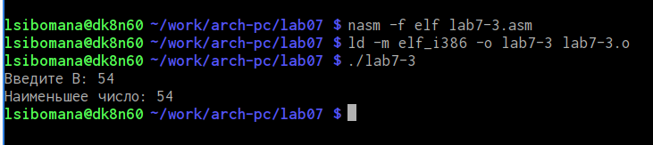

Рис. 16: проверка программы

1. Я создала файл var1-2, в который написала программу, которая для введенных с клавиатуры значений 𝑥 и 𝑎 вычисляет значение заданной функции 𝑓(𝑥) и выводит результат вычислений. Создал новый файл.

Рис. 17: создал

Рис. 17: создал

Затем я проверил работу команды. Мой вариант - 5, поэтому я ввела значения 54,62,87.

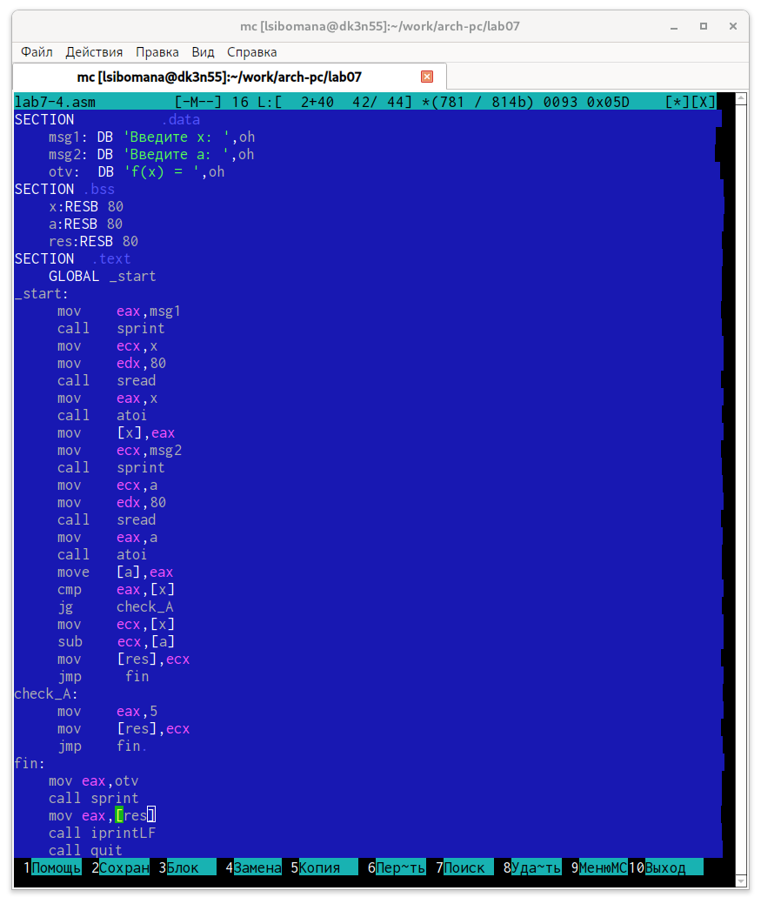

Рис. 18: Текст программы

Я создала файл var1-2, в который написала программу, которая для введенных с клавиатуры значений 𝑥 и 𝑎 вычисляет значение заданной функции 𝑓(𝑥) и выводит результат вычислений.

Транслируем файл и проверяем его работу при x=1 и а=2(#fig:021 Проверяем работу программы

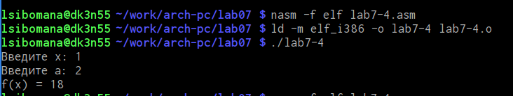

Рис. 19: Функция для моего варианта

Транслируем файл и проверяем его работу при x=1 и а=2(#fig:021)

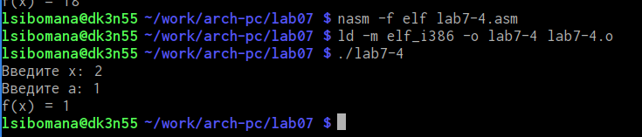

Рис. 20: Текст программы для моей функции

Затем я создал и проверил работу файла. Ввёл такие значения(𝑥2,𝑎2)=(2;1) Транслируем файл и проверяем его работу при x=2 и а=1

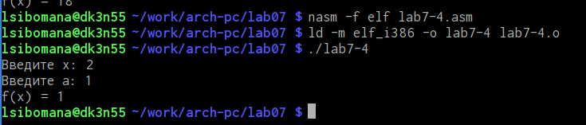

Рис. 21: Проверка работы файла

# 4 Выводы

В ходе лабораторной работы мной были изучены команды условного и безусловного переходов, навыки написания программ с их использованием. А также я познакомился с назначением и структурой файла листинга.